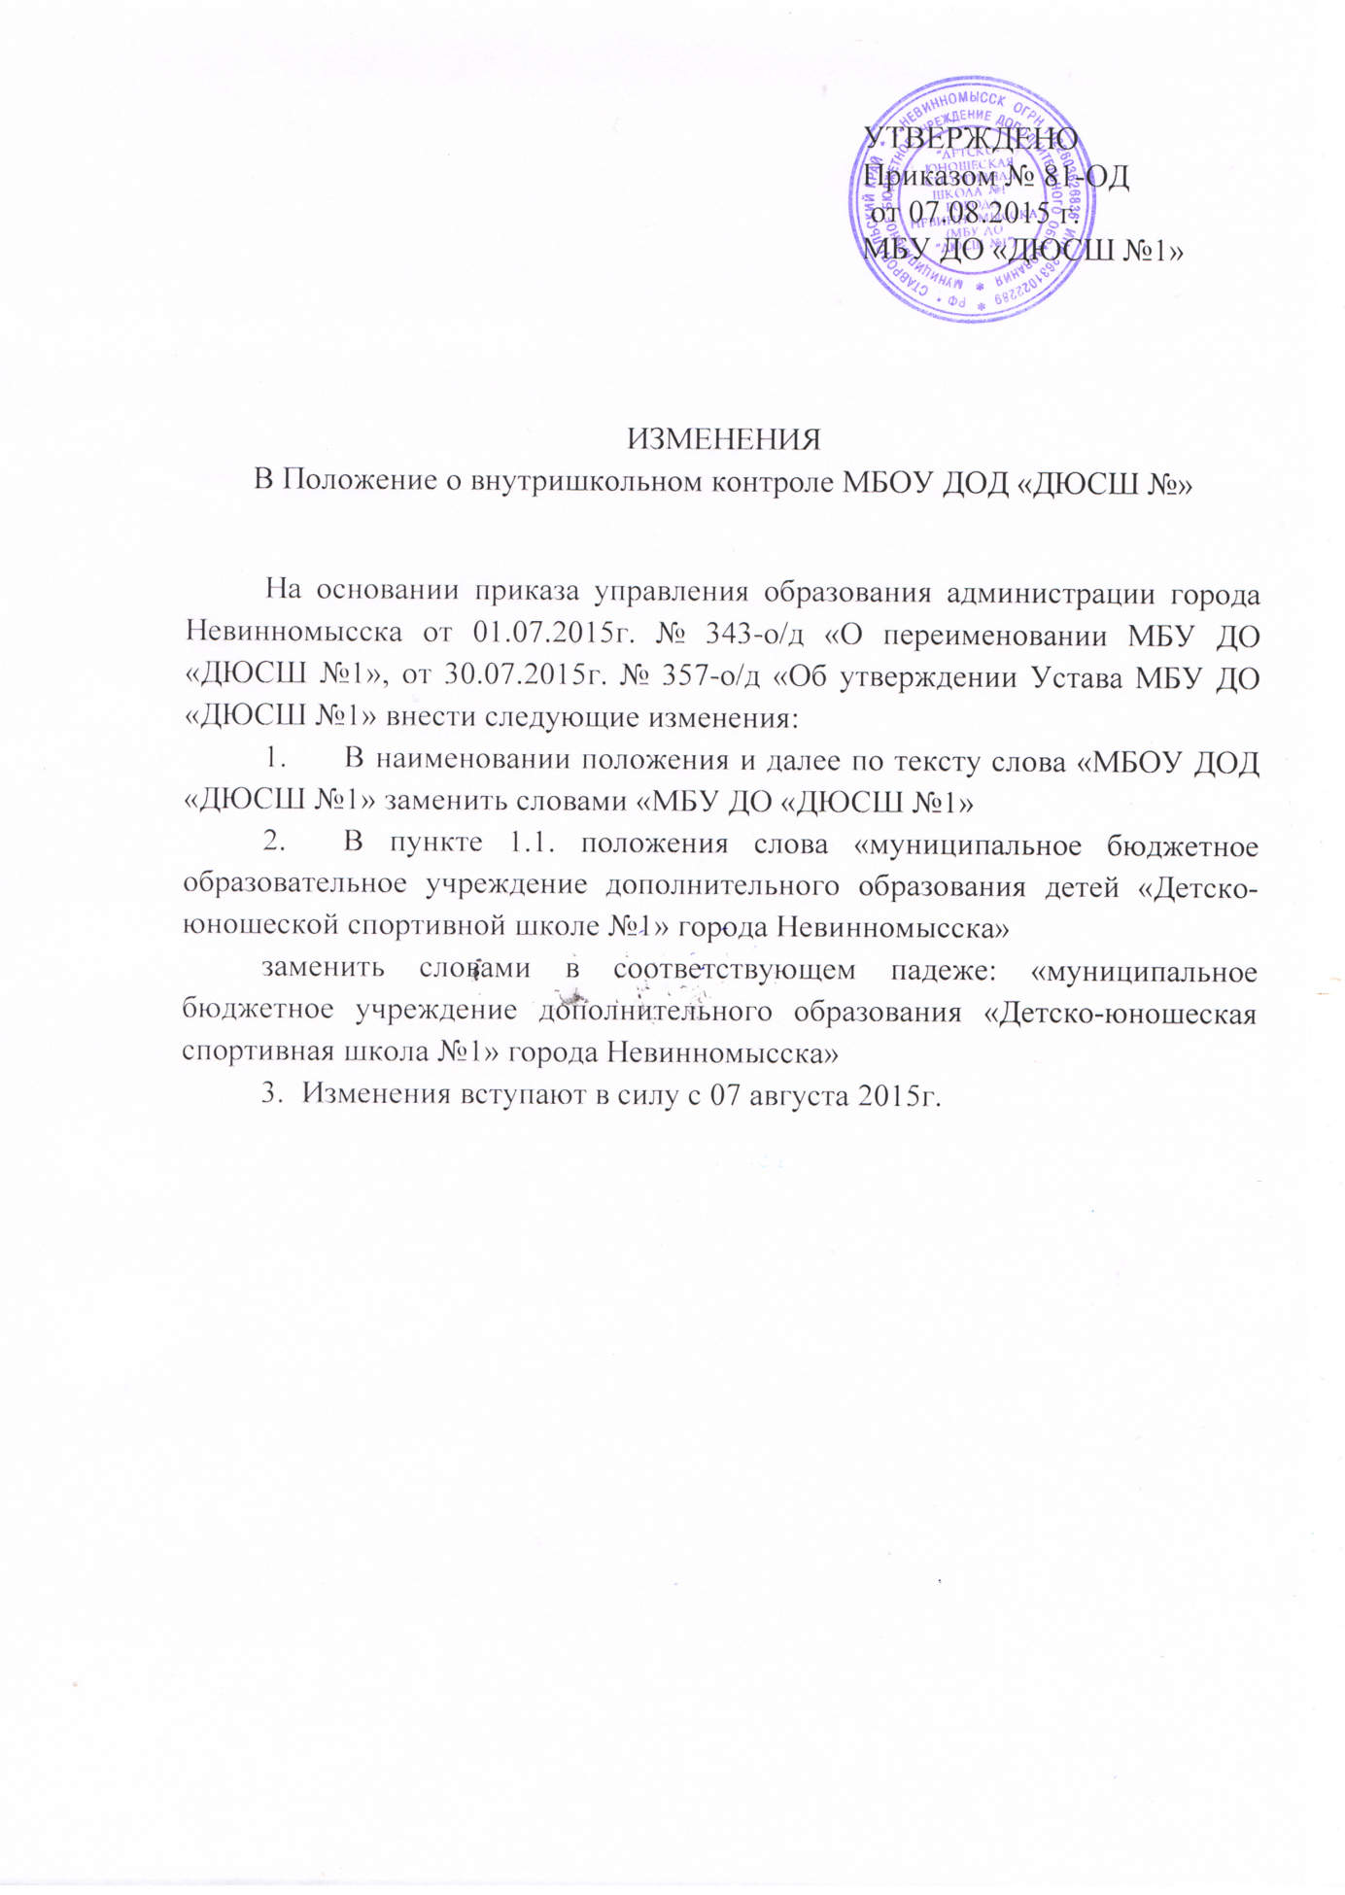
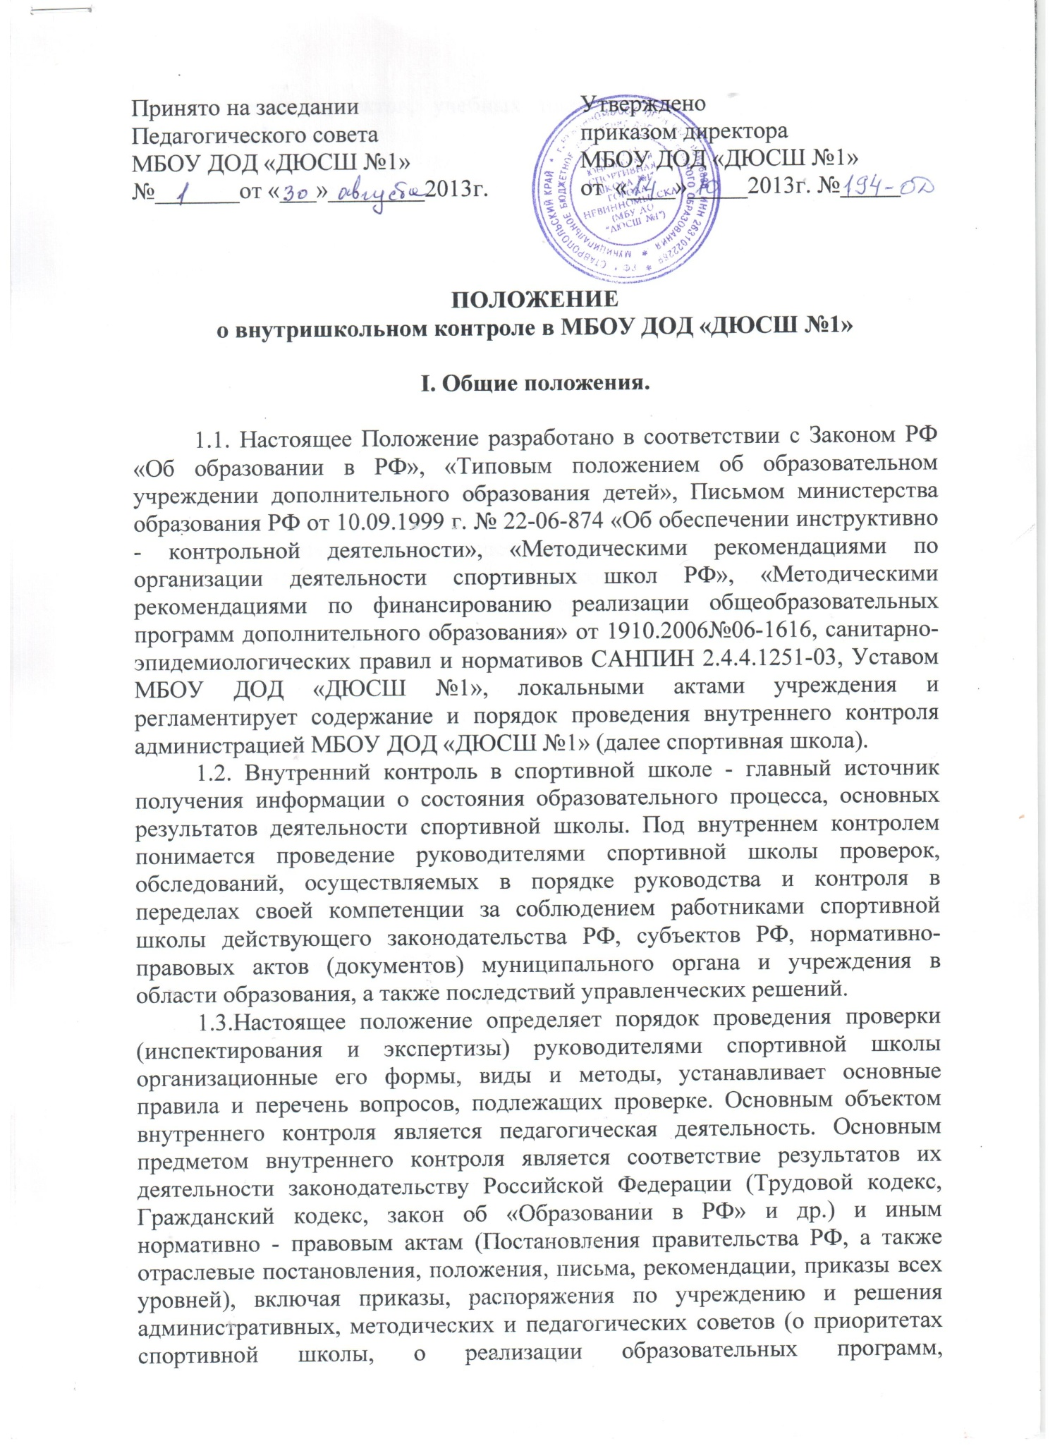

- Общее положение

Основной целью внутришкольного контроля является дальнейшее совершенствование учебно-воспитательного процесса, учитывая индивидуальные особенности учащихся, их интересы, образовательные возможности, состояние здоровья, отслеживание динамики развития учащихся.

Задачи
1. Отрабатывать наиболее эффективные методы ведения учебно- тренировочных занятий
- Разрабатывать форму учета спортивных достижений учащихся по отделениям.
- Эффективно реализовать профессионально- деятельностный потенциал педагогического коллектива и администрации в учебно-воспитательном процессе.
- Создать систему поощрения наиболее значимых спортивных результатов.

Роль контроля во внутришкольном управлении
- Контроль должен быть: многоцелевой, т.е. направлен на проверку различных вопросов (учебно-воспитательная, методическая деятельность, совершенствование учебно-материальной базы школы, выполнение санитарно-гигиенических требований, соблюдение техники безопасности и др.).
- Многосторонний – означает применение различных форм и методов контроля к одному и тому же объекту (фронтальный, тематический, персональный контроль деятельности тренера-преподавателя).
- Многоступенчатый контроль одного и того же объекта различными уровнями органов управления (работу одного тренера в ходе образовательного процесса контролируют директор, заместитель директора).

Вид контроля
- Вид контроля – это совокупность форм контроля проводимых с определенной целью. Особенности видов контроля определяются спецификой их объектов и стоящих задач, а также средствами, используемыми для контроля.
Можно выделить два вида контроля: тематический и фронтальный.
Тематический контроль проводится в течение всего учебного года с целью углубленного изучения и получения информации о состоянии определенного элемента объекта управления (уровень ЗУН учащихся, качество работы тренера –преподавателя и т.д.).
По результатам тематического контроля оформляется справка, проводятся собеседования, совещания.
Фронтальный контроль проводится не чаще 2-3 раз в год с целью одновременной всесторонней проверки объекта управления в целом (методическая работа, учебно-воспитательная работа и т.д.). Если фронтальный контроль осуществляется за работой отдельного тренера-преподавателя, то предлагается изучение всех сторон его деятельности. Такой контроль осуществляется при аттестации педагога.

Форма контроля
Форма контроля – это способ организации контроля. По периодичности проведения контроль может быть:
- входной (в начале учебного года)
- предварительный (перед проведением основных соренований)
- текущий
- промежуточный
- итоговый (контрольно-переводные экзамены)

Метод контроля
Метод контроля – это способ практического осуществления контроля для достижения поставленной цели. Наиболее эффективными методами контроля для изучения состояния образовательной деятельности являются:
- наблюдение
- анализ
- беседа
- изучение документации
- анкетирование
- хронометраж
- устная или письменная проверка знаний

Исходные данные для планирования внутришкольного контроля
Планирование заключается в заблаговременной разработке мероприятий по подготовке, обеспечению и осуществлению учебно-воспитательного процесса с указанием сроков выполнения этих мероприятий, исполнителей, руководителей и лиц, ответственных за организацию и контроль исполнения. Сущность планирования, состоит в обоснование целей и способов их достижения, на основе выявления детального комплекса работ, определение наиболее эффективных форм и методов контроля. Основная цель планирования – интеграция всех участников контроля для выполнения комплекса работ, обеспечивающих конечный результат – уровень подготовки учащихся.

Основным документом является

план внутришкольного контроля на текущий учебный год

Основные мероприятия:
- Контроль за состоянием преподавания учебных занятий.
- Контроль за качеством знаний, умений и навыков учащихся.
- Контроль за школьной документацией.
- Контроль за уровнем физического развития и подготовленности учащихся.
- Организация деятельности тренерского совета
1. Тренерский совет избирает открытым голосованием старшего тренера в каждом отделении по видам спорта.
2. План работы тренерских советов утверждаются заместителем директора по учебно-воспитательной работе
3. В течение учебного года проводится не менее 4-х заседаний тренерских советов.
4. Заседание тренерских советов оформляется протоколом.
5. В конце учебного года заместитель директора образовательного учреждения анализируется работу проделанную тренерским советом и принимает на хранение в течение 3-х лет (план работы, тетрадь протоколов, заседаний тренерского совета, отчет о проделанной работе).

7. Критериями продуктивного работы тренерского совета можно считать два показателя:
1. Первый – вступление педагогов на путь саморазвития и самосовершенствования.
2. Второй – повышения качества учебно-тренировочного и воспитательного процесса, что в свою очередь обеспечивает рост спортивных результатов и повышение уровня физической подготовки учащихся.

